

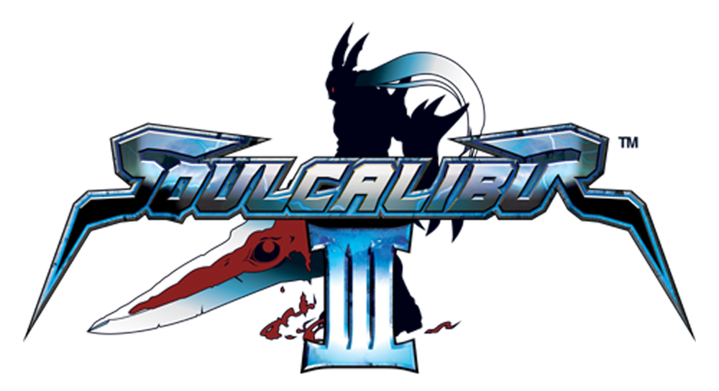

Panoramica del gioco

Preparati per il prossimo capitolo della celebre serie di SoulcaliburTM: Soulcalibur™III è un picchiaduro semplicemente epico. Seleziona un guerriero, scegliendo tra i personaggi storici e i nuovi lottatori, e prendi parte a combattimenti all'arma bianca in straordinari livelli ambientati in tutto il mondo. Vai alla ricerca delle leggendarie spade del potere nella coinvolgente modalità Tales of Souls (Racconti di anime) o affina la tua abilità con le armi affrontando le numerose modalità di gioco, scegliendo tra quelle classiche o le nuove modalità.

Caratteristiche

- Sistema di controllo della spada e sistema di combattimento 3D fluidi e adrenalinici, aggiornati per garantire un controllo ancora maggiore su ogni movimento del personaggio

- La modalità per la creazione di personaggi permetterà ai giocatori di Soulcalibur™III di creare i propri guerrieri personalizzati, plasmandone l'aspetto e le tecniche di combattimento. Il personaggio potrà anche essere utilizzato nelle altre sezioni del gioco, come la modalità Chronicles of the Sword (Cronache della Spada)

- Un numero di modalità di gioco ancora superiore rispetto al passato. Completa una sequenza di combattimenti in condizioni speciali nella modalità Soul Arena (Arena delle anime), affronta i più potenti guerrieri del mondo nella modalità World Competition (Sfida mondiale) o sfida i tuoi amici in una delle modalità VS a disposizione

- La straordinaria grafica garantisce un'esperienza di combattimento altamente immersiva, grazie alle realistiche animazioni dei personaggi e agli stupefacenti fondali

- Tre nuovi personaggi: il misterioso Zasalamel, che brandisce la spaventosa Death Scythe, la leggiadra ma letale Tira, che gioca con le vite altrui usando la sua Ring Blade, e Setsuka, la bellezza errante, che combatte con una spada nascosta in un ombrello bramando la propria vendetta

Visita il nostro sito web:
www.playstation.com

Sviluppatore: Namco Genere: Picchiaduro N. di giocatori: 1-2
Piattaforma: PlayStation®2 Periferiche: Controller analogico (DUALSHOCK®2), memory card (8MB) (per PlayStation®2) Data di uscita: 4° trimestre 2005

Sony Computer Entertainment Europe Ltd.
Sony Computer Entertainment Europe (SCEE), con sede a Londra, è responsabile per la distribuzione, il marketing e le vendite del software e dell'hardware PS one e PlayStation 2 in 102 territori in Europa, Medio Oriente, Africa e Oceania. SCEE sviluppa, pubblica, commercializza e distribuisce software per i due formati e gestisce le terze parti, assegnando in licenza i programmi per queste piattaforme nei territori PAL. Alla fine del dicembre 2004, erano state distribuite in questi territori oltre 39 milioni di unità PlayStation, oltre 101 milioni in tutto il mondo. Dal suo debutto in Europa, il 24 novembre 2000, alla fine del dicembre 2004, nei territori PAL sono state distribuite oltre 29 milioni di unità PlayStation 2, oltre 81 milioni in tutto il mondo, garantendo alla piattaforma il primato di prodotto elettronico consumer di maggior successo nella storia.

PlayStation, il logo PlayStation, PS one e PS2 sono marchi registrati di Sony Computer Entertainment Inc. Tutti gli altri marchi appartengono ai rispettivi proprietari.

Ulteriori informazioni sui prodotti PlayStation possono essere trovati su http://www.scee.com e www.playstation.com

Namco Limited
Namco, società con sede in Giappone, fondata nel 1955, garantisce da sempre un elevato livello di qualità nell'industria dell'intrattenimento. Grazie a giochi come Tekken™, Ridge Racer™, Timecrisis™ e Acecombat™, Namco è diventato uno sviluppatore ed un publisher di successo, rinomato in tutto il mondo per l'eccellente qualità dei giochi prodotti.

Tekken™, Ridge Racer™, Timecrisis™ e Acecombat™ sono marchi o marchi registrati di Namco Limited. Namco è un marchio registrato di Namco Ltd. Tutti i diritti riservati.
SOULCALIBUR™& ©1995 1998 2002 2003 2005 NAMCO LTD., TUTTI I DIRITTI RISERVATI.
NAMCO è un marchio registrato di NAMCO LTD. Tutti gli altri marchi e ragioni sociali appartengono ai rispettivi proprietari.

